((سيرة علمية))
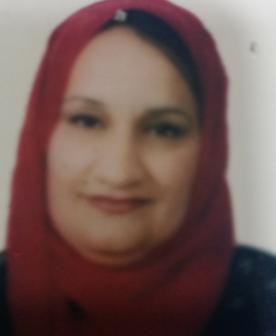
الاسم: ايمان عبود صالح
موقع العمل: الجامعة التقنية الوسطى/ المعهد الطبي التقني- المنصور
الشهادات: دكتوراه
اللقب العلمي: استاذ مساعد
التخصص العام: هندسة ميكانيك/ قوى
التخصص الدقيق: ايروداينمك
المجال البحثي: هندسة ميكانيك قوى

المواد الدراسية التي قام بتدريسها في الدراسات:  ((الاولية/ العليا)) | الدراسات الاولية |  | الدراسات العليا
 | 1 | مبادئ هندسة ميكانيك
 | 2 | رسم هندسي - كهربائي
 | 3 | سيطرة
 | 4 | رياضيات
 | 5 | تبريد

عدد الاشراف على طلبة الدراسات العليا | دبلوم عالي | ماجستير | دكتوراه

عدد البحوث المنشورة | محلي | عربي | عالمي
 | 5 |  | 1

المؤلفات والكتب وبراءات الاختر اع |  | براء اختراع (المبردة ذو المرحلتين)

المشاركة في المؤتمرات | 1 | مؤتمر الكلية التقنية/ النجف/ 2010
 | 2 | مؤتمر المرأة / بغداد / 2018
 | 3 | مؤتمر الدراسات العليا
يتحمل التدريسي والتشكيل كافة التبعات القانونية والادارية عن صحة ودقة المعلومات المثبتة في اعلاه

